手机APP缺断货优化项

目前缺断货反馈需填写内容较多：
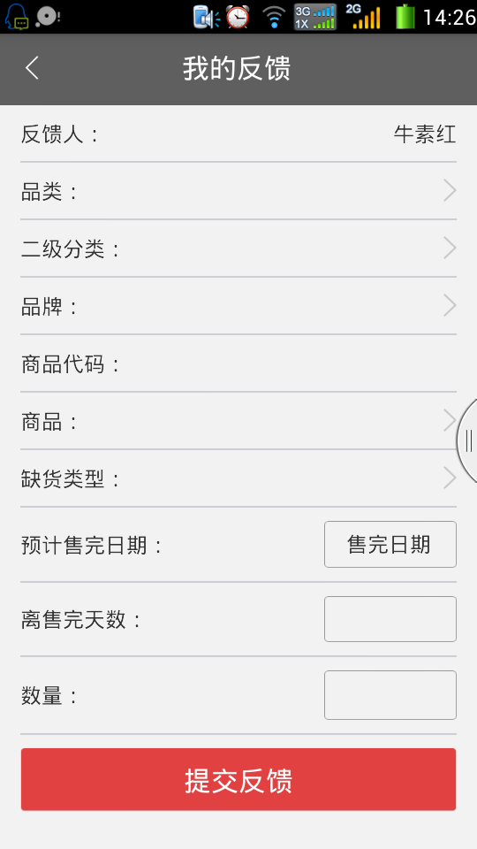
以上内容所有项都需要手工进行填写，特别是二级分类里面目前是按11类进行选择如下图：
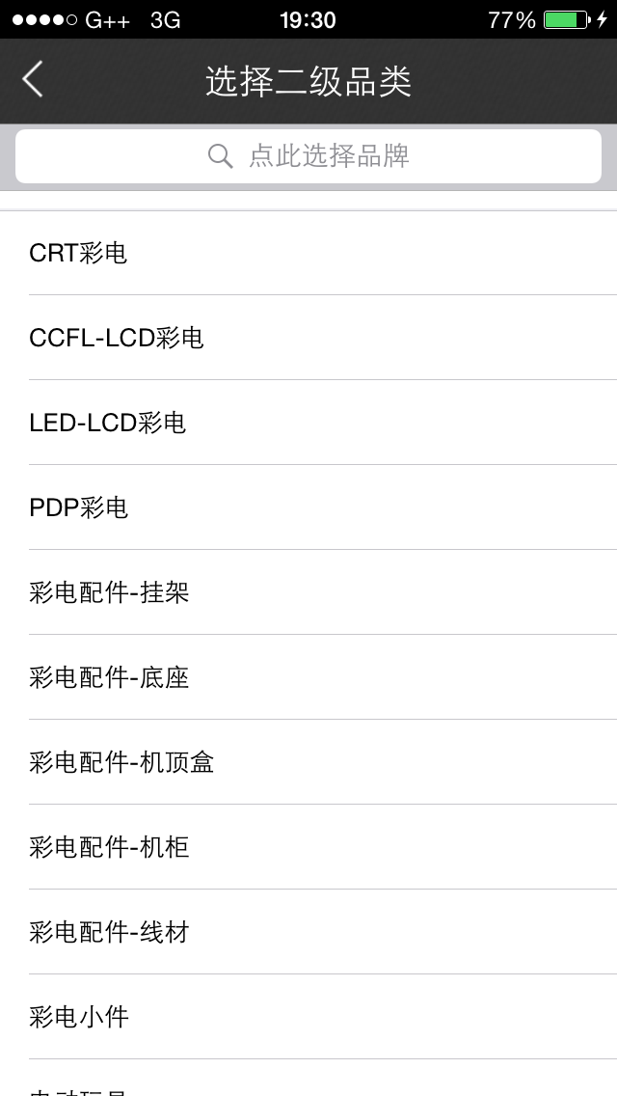
门店如选择错误将不能关联出相关商品信息，使用量基本上没有。

申请优化后：在缺断货反馈表单页面输入商品编码表单自动关联带出主数据相关信息（品类、品牌、名称）等，门店反馈人只需输入数量和时间即可进行提交。

效果
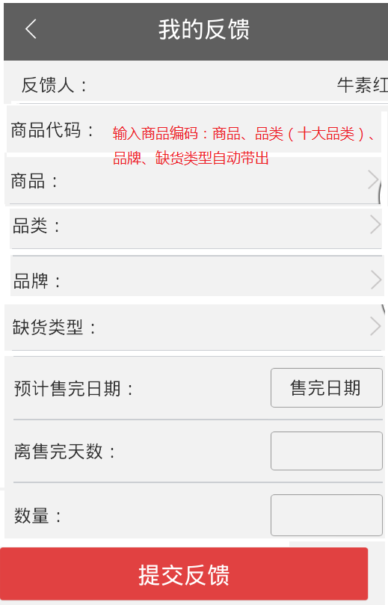
缺货类型需要提供 十大品类和 缺货类型的关系

品类名称 | 品类编码 | 缺货类型编码 | 缺货类型名称
彩电 | 0001 | 2 | 配送
空调 | 0004 | 2 | 配送
冰洗 | 0003 | 2 | 配送
音响 | 0002 | 2 | 配送
厨卫 | 0005 | 2 | 配送
小家电 | 0006 | 2 | 配送
电脑 | 0009 | 1 | 门店
OA | 0010 | 1 | 门店
通讯 | 0007 | 1 | 门店
数码 | 0008 | 1 | 门店

